A csiga – die SCHNECKE

A csiga szerveit 40x és 400x közti nagyításokon érdemes vizsgálni.

Der Körper einer Schnecke besteht aus einem Fuß, ein Kopf und eine aufgerollte Eingeweidemasse, die sich in die Schale befindet.
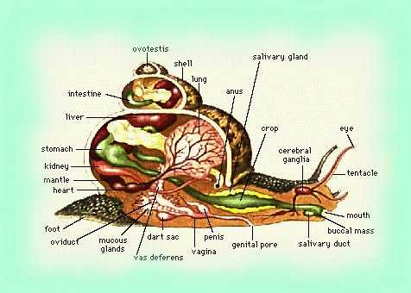
(statt dessen sollen wir einen anderen Bild nehmen, welche garantiert Copyright-frei ist!)
Zwei Tentakelpaare befinden sich auf dem Kopf. Das höhere Paar trägt die Augen.
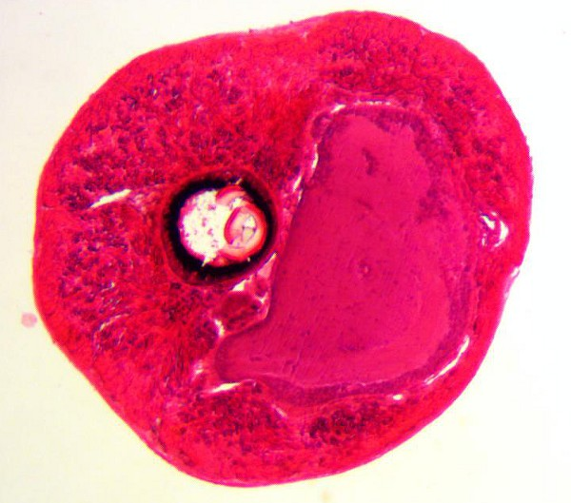
Die Auge hat eine Augenlinse und ein Retina!
(Auge mit 100x Vergr. – Aufnahme mit Lacerta LIS-5 und MicroQ 1,3 MPixel)
Die Schale wird durch eine dicke Hautfalte, genannt der Mantel, abgesondert.
Die Schale ist mit dem Körper durch einen mächtigen Muskel verbunden. Die Zusammenziehung dieses Muskels erlaubt der Schnecke, sich in ihrer Schale zurückzuziehen.
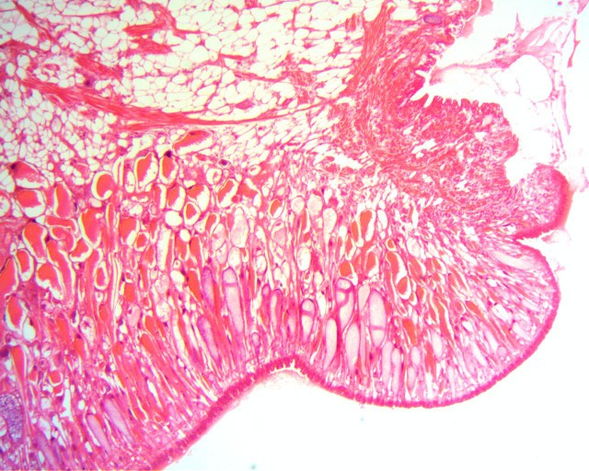
(Mantel mit 40x Vergr. – Aufnahme mit Lacerta LIS-5 und MicroQ 1,3 MPixel)
Innerhalb der Schale befindet sich der Hohlraum des Mantels, der das Herz (mely egy szívpitvarból és egy szívkamrából áll, erős külső burok veszi körül), die Niere und die Lunge enthält.
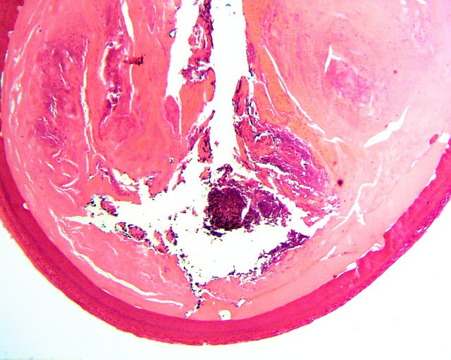
(oben: Herz mit 40x Vergr. – Aufnahme mit Lacerta LIS-5 und MicroQ 1,3 MPixel)
(unten: Lunge mit 40x Vergr. – Aufnahme mit Lacerta LIS-5 und MicroQ 1,3 MPixel)
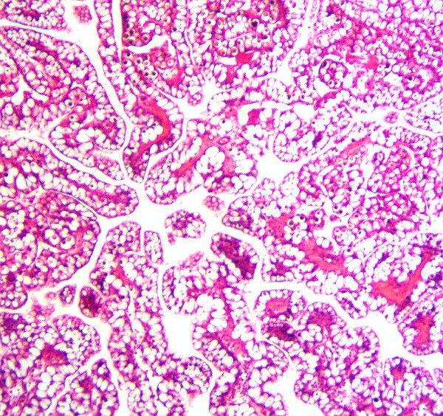
Die Bewegungsapparat: Hasláb:
Die Schnecken verschieben sich, indem sie die Muskeln im Fuß zusammenziehen und loslassen. Es gibt zwei Muskelfasern, jede führt eine andere Aufgabe aus. Um Vorzurücken zieht sich die erste zusammen, die die Schnecke nach vorne zieht und gleichzeitig drückt der hinteren Teil Gleichzeitig zieht die Zweite die Außenoberfläche des Fußes in Richtung der Vorderseite. Die zwei Fasern können sich unabhängig voneinander verschieben. Diese Fortbewegungsart wird Schlängeln bezeichnet.
Die Bewegung ist deutlich sichtbar, wenn Sie eine Schnecke auf einer Glasoberfläche setzen und sie von unten anschauen. Die Schleimdrüsen, die sich im vorderen Teil des Fußes befinden sondern den Schleim ab.
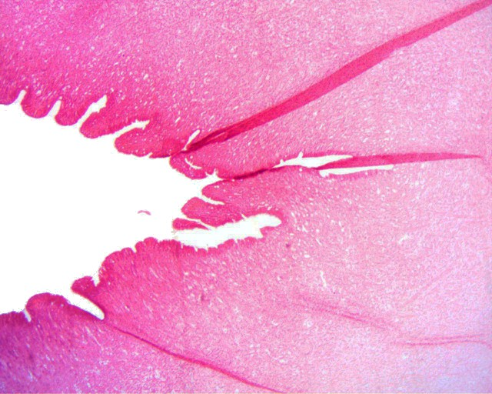
Fuß der Schnecke mit 40x (oben) und 400x (unten) Vergr.
– Aufnahme mit Lacerta LIS-5 und MicroQ 1,3 MPixel
